鄂府办发〔2024〕32号

鄂尔多斯市人民政府办公室关于印发
全市推动盐碱地综合利用实施方案的通知

各旗区人民政府，市直各有关部门：
经市人民政府同意，现将《鄂尔多斯市推动盐碱地综合利用实施方案》印发给你们，请结合实际，认真组织实施。

鄂尔多斯市人民政府办公室
2024年5月2日

鄂尔多斯市推动盐碱地综合利用实施方案

为深入贯彻落实《中共中央办公厅 国务院办公厅关于推动盐碱地综合利用的意见》（中办发〔2023〕44号）、《内蒙古自治区党委办公厅 自治区人民政府办公厅印发〈关于推动盐碱地综合利用的实施方案〉的通知》（内党办发〔2024〕3号）精神，推动全市盐碱地综合利用，提高农业综合生产能力，结合全市实际，制定本方案。
一、总体要求
以习近平新时代中国特色社会主义思想为指导，全面贯彻落实习近平总书记关于盐碱地综合利用的重要论述和对内蒙古的重要指示精神，牢牢把握铸牢中华民族共同体意识工作主线，坚持因地制宜、绿色发展、科技引领、试点先行、市场参与，全面促进盐碱地节约集约利用，加强盐碱耕地改造提升，有效遏制耕地盐碱化趋势，合理开发盐碱地等耕地后备资源，稳步拓展农业生产空间，持续推动盐碱地综合利用。
坚持规划先行，合理确定目标任务和时序进度，分类高效利用盐碱地，宜耕则耕、宜草则草、宜渔则渔、宜林则林、宜湿则湿、宜荒则荒，科学发展盐碱地特色农业；坚持以水定地，优化配置水土资源，推动盐碱地利用与生态环境保护相协调；坚持治水、改土、改种协同推进，努力在关键核心技术和重要创新领域取得突破；坚持园区化思维，支持典型区域开展试点示范，打造盐碱地特色农畜产品优势区和产业集聚区；充分发挥市场在资源配置中的决定性作用，积极引导经营主体、社会资本按市场化原则参与盐碱地综合利用。
到2025年，盐碱地综合利用取得阶段性成效，改造提升盐碱耕地10万亩，耕地盐碱化监测体系持续完善，盐碱地综合利用创新体系初步建立。到2035年，盐碱地综合利用取得全方位成效，改造提升盐碱耕地236万亩，现有耕地盐碱化趋势有效遏制，盐碱地综合利用关键核心技术取得突破。
二、发展布局
全市盐碱地综合利用充分考虑区域水资源条件和生态环境承载能力，按照不同区域盐碱类型、盐碱程度、基础配套等确定发展布局，梯次推进耕地后备资源开发。
（一）沿黄灌区培肥增产区。以达拉特旗、杭锦旗轻度盐碱耕地为主，与高标准农田建设一体规划、一体推进，加强土壤培肥，推进玉米高产高效种植，提高作物单产，打造高效培肥增产示范区。
（二）沿黄灌区提升改造区。以达拉特旗、杭锦旗中度盐碱耕地为主，综合运用工程、农艺、化学、生物等措施提升改造，推进旱碱麦、向日葵、大豆、高粱等耐盐碱粮油作物高效种植，打造沿黄灌区盐碱地综合利用示范区。
（三）沿黄灌区特色产业发展区。以达拉特旗、杭锦旗重度盐碱耕地为主，坚持因地制宜，科学布局盐碱地特色产业，重点发展饲草产业、设施农业、稻渔综合体等，打造盐碱地特色产业集聚区。
（四）井灌区盐碱耕地综合利用区。围绕井灌区轻、中度盐碱耕地，坚持高标准农田建设与综合提升改造相结合，重点推广滴灌水肥一体化技术，配套完善农田基础设施和自动化控制设施，优化水土资源配置，发展玉米、向日葵、优质饲草等产业，推动耕地利用由粗放低效向集约高效转变。
（五）盐碱荒地开发利用区。坚持生态优先、绿色发展，在适宜开垦为耕地的盐碱荒地区域，实施土壤培肥改良工程，构建优质耕层，用于粮食和经济作物种植；在不适宜开发为耕地的盐碱荒地区域，引导盐碱地造林种草提升生态功能。
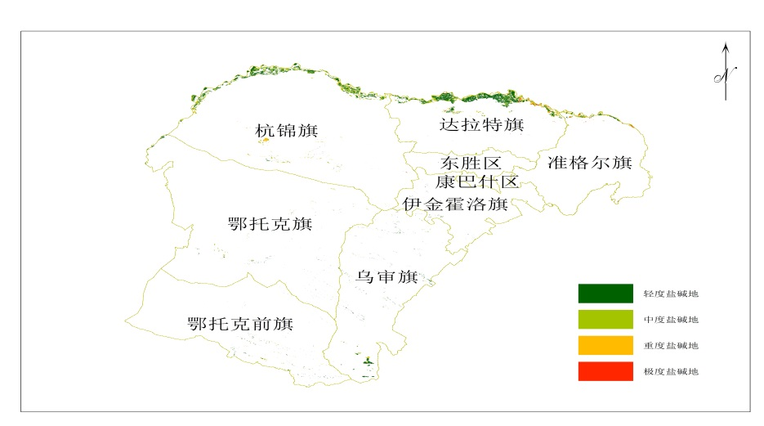
图1 鄂尔多斯市盐碱耕地分布图

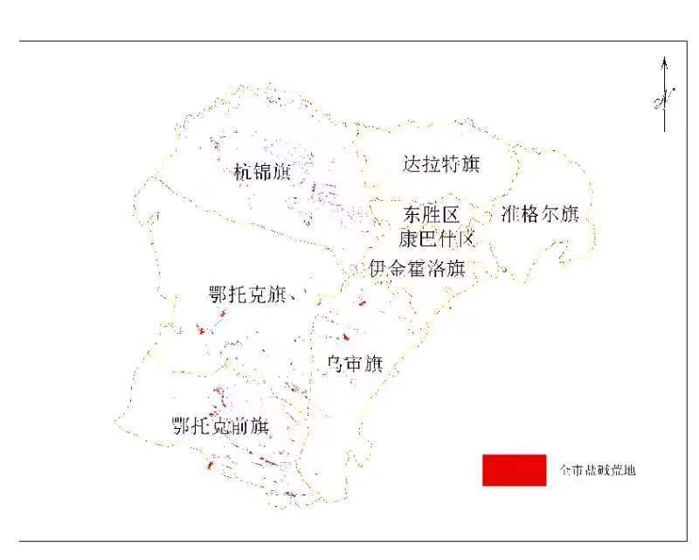
图2 鄂尔多斯市盐碱荒地分布图
三、主要任务
（一）强化盐碱地综合利用基础保障
1.构建盐碱地资源数据库。结合第三次全国国土调查、第三次全国土壤普查盐碱地普查和相关历史经验数据等数据成果，深入分析研究，2024年底前，全面摸清全市盐碱地资源底数，掌握盐碱地资源数量、分布、生态条件、土壤性状、盐碱化程度、土地利用现状、土地权属和承包经营等情况，建立全市盐碱地资源数据库，为盐碱地综合利用提供基础支撑。[责任单位：市农牧局（市乡村振兴局）、市自然资源局、市水利局、市林业和草原局]
2.编制盐碱地综合利用规划。根据全市盐碱地类型和分布特点，以水资源和环境承载力为刚性约束，以现有盐碱耕地改造提升为重点，统筹推进盐碱地等耕地后备资源开发，合理安排盐碱地综合利用目标任务、开发布局、技术路径，发展盐碱地特色农业，分区域、分阶段实施盐碱地综合利用重点任务。[责任单位：市农牧局（市乡村振兴局）、市发展和改革委员会、市自然资源局、市水利局、市林业和草原局]
3.完善盐碱地监测管护体系。全面推进盐碱地综合利用项目信息统一上图入库，以土地利用现状图为底图，集成高标准农田、耕地质量监测、水盐动态监测等信息，绘制盐碱地综合利用“一张图”。加快建立盐碱地监测体系，完善土壤盐碱化、水盐动态变化等监测网络，2024年，新建盐碱耕地长期定位监测点18个。建立土壤盐碱化评估、预警、通报机制，按照谁承包谁管护、谁使用谁管护要求，分区域分类型逐步将盐碱耕地纳入管护范围。[责任单位：市农牧局（市乡村振兴局）]
4.加强生态环境风险评估。开展盐碱耕地和盐碱荒地资源综合利用，要充分论证评估生态环境影响，应当避让自然保护地、生态保护红线、重要湿地、重点沙区等区域，深入分析全市水资源利用特点，控制水资源开发利用强度，防范重大生态环境风险，防止产生生态环境问题。协同推进盐碱地综合利用和农业面源污染治理，在盐碱耕地治理中禁止使用具有污染性的化学改良剂和重金属超标的有机肥料，控制化肥农药等投入品过量使用，防止造成土壤和水环境污染。[责任单位：市生态环境局、市农牧局（市乡村振兴局）、市林业和草原局、市水利局]
（二）持续推进盐碱耕地改造防治
5.实施盐碱耕地改造提升工程。坚持因地制宜、综合施策，在盐碱轻、中度区域，依托高标准农田建设，配套完善排灌水、高效节水灌溉等农田水利基础设施，综合运用工程、农艺、化学、生物等措施，分区分类开展盐碱耕地改造提升，全面提升耕地综合产能。重点推广盐碱地分级利用节水控盐的“鄂尔多斯模式”，突出节水灌溉、生物强化、阻盐培肥、保护性耕作、耐盐碱作物种植等技术措施。到2025年，开展盐碱耕地提升改造与综合利用10万亩。[责任单位：市农牧局（市乡村振兴局）、市自然资源局、市水利局]
6.开展耕地盐碱化综合防治工程。在易盐碱化耕地区域，加强农田水利基础设施建设管护，有效解决排灌系统不配套、大水漫灌、排水受阻等问题。在井灌区推广滴灌水肥一体化技术，在黄灌区推广井黄双灌高效节水灌溉技术，逐步控制地下水位和耕层盐分。优化施肥、耕作等农技措施，因地制宜实施秸秆还田、施用有机肥与深翻整地为主的综合技术措施，构建健康肥沃耕作层，提高保水保肥能力和农作物抗逆能力，有效遏制耕地盐碱化。[责任单位：市农牧局（市乡村振兴局）、市水利局]
（三）稳步推进盐碱荒地开发利用
7.开发利用盐碱地等耕地后备资源。依据国土空间规划，结合耕地后备资源类型和分布，综合考虑生态、气候、土壤、区位等因素，集成耐逆品种、水热资源高效利用技术、土壤障碍消减技术以及植物—土壤—微生物互作培肥技术，构建合理利用技术模式，按照积极稳妥、先易后难原则，梯次推进耕地后备资源开发利用，优先开发具有集中连片规模化开发条件的轻度盐碱地等耕地后备资源，根据技术发展水平，逐步向中、重度盐碱地拓展。[责任单位：市发展和改革委员会、市自然资源局、市农牧局（市乡村振兴局）、市林业和草原局、市水利局]
8.推进林地草地湿地荒漠盐碱地治理。结合推进“三北”六期工程，以黄河“几字弯”攻坚战标志性项目、防沙治沙和风电光伏一体化工程等项目为重点，推进林地草地湿地荒漠盐碱地系统治理和开发利用。（责任单位：市林业和草原局、市发展和改革委员会）
（四）加快盐碱地特色产业发展
9.分类施策利用盐碱地。牢固树立大食物观，坚持粮经饲统筹、种养加结合，努力向盐碱地资源要食物。轻中度盐碱地根据光热水土资源匹配情况，用于生产粮食、经济作物和饲草，规划玉米、向日葵、大豆、高粱、苜蓿等耐盐碱性作物优势产区，着力提高单产水平，同时注重改良土壤，不断提高耕地质量。重度盐碱地依据资源条件种植适生特色植物、饲料作物、经济林和发展水产品，注重发挥生态效益，促进降低土壤盐度，兼顾经济效益。不宜耕盐碱地适度发展设施种养殖，探索开展盐碱地池塘养殖和渔农综合利用，鼓励利用盐碱地造林种草，促进生态修复。[责任单位：市农牧局（市乡村振兴局）、市自然资源局、市林业和草原局]
10.因地制宜发展特色产业。坚持规模化、标准化、绿色化方向，高质量打造粮油、瓜果蔬、林草渔等盐碱地特色产业。支持有条件的地区利用盐碱草地资源建设高产稳产人工饲草料示范基地，发展设施畜牧业。积极发展盐碱地特色农畜产品深加工、仓储物流、品牌营销，打造全产业链条。推动盐碱地绿色农产品、有机农产品和地理标志农产品认证。探索运用“草光互补”等方式推进光伏建设和盐碱地治理。[责任单位：市农牧局（市乡村振兴局）、市市场监督管理局、市工业和信息化局、市林业和草原局、市能源局]
11.引进培育龙头企业。在达拉特旗、杭锦旗等盐碱地集中地区，培育引进资金实力强、联农带农机制完善、示范引领作用突出的优质龙头企业，引导龙头企业在盐碱地改造提升、耕地后备资源开发、耐盐碱良种研发推广、盐碱地特色农产品加工销售等方面发挥示范作用，推动盐碱地开发改良、产销加工、农食文旅等业态融合发展。支持符合条件的盐碱地特色农牧业龙头企业上市融资，更好发挥盐碱地综合利用主体作用。[责任单位：市农牧局（市乡村振兴）局、市工业和信息化局、市林业和草原局、市市场监督管理局]
（五）加强盐碱地综合利用科技攻关
12.打造盐碱地综合利用科创示范基地。统筹科创资源，支持建设国家盐碱地综合利用技术创新中心鄂尔多斯试验站、内蒙古自治区盐碱地综合利用技术研究院鄂尔多斯分院和鄂尔多斯盐碱地农牧业综合利用科技创新示范基地，打造一流盐碱地农牧业综合利用科创示范区。联合企业开展产政学研合作，围绕耐盐碱优势作物繁育、土壤质量和产能提升、生态化利用、节水控盐增效等领域开展关键核心技术和前沿引领性技术研究，引导企业加大科技研发投入，培育盐碱地改良、节水灌溉、生态保护修复、保护性耕作等方面优势科研力量。2024年，打造盐碱地综合利用科创平台1个、引进区外科研团队3个以上。[责任单位：市农牧局（市乡村振兴局）、市科学技术局]
13.强化耐盐碱品种培育和鉴选。支持高校、科研院所等利用耐盐碱作物智能育种加速器，开展适宜当地种植的耐盐碱作物品种培育和鉴选，重点攻关玉米、向日葵等粮油作物，统筹考虑糜子、谷子等地区性农作物和饲草品种。收集鉴定耐盐碱作物种质资源，建立耐盐碱作物种质资源库，持续开展耐盐碱作物育种联合攻关。在达拉特旗、杭锦旗、准格尔旗、乌审旗等农作物种植集中区重点建立农作物示范田，在鄂托克旗、鄂托克前旗等牧草主要分布区重点建设饲草示范田，示范推介优良耐盐碱作物品种。积极发掘和培育耐盐碱林草新品种，大幅提高盐碱地林草经济效益和生态效益。2024年，力争培育耐盐碱新品种1至2个。[责任单位：市农牧局（市乡村振兴局）、市科学技术局、市林业和草原局]
14.强化盐碱地综合利用科技项目支持。加强耕地质量提升与盐碱地综合利用关键核心技术攻关，以“育种”和“治地”等关键环节为重点，部署一批科技项目，分类分品种全面开展盐碱地改良、节水灌溉、生态保护与修复、保护性耕作、智能农业机械等技术攻关，支持各项科技平台稳步运行。[责任单位：市科学技术局、市农牧局（市乡村振兴局）]
15.加大推广示范力度。依托盐碱地综合利用科创示范基地，总结评价盐碱地综合利用相关技术成熟度，对较为成熟的耐盐碱品种、种养技术及设施装备加大推广力度，为盐碱地等耕地后备资源综合利用提供技术支撑。充分用好引进的科研院所专家团队，指导旗区农技推广机构加强农技骨干人员培训，将盐碱地综合利用纳入农技推广骨干培训计划，提高农技人员盐碱地综合利用技术水平。2024年，推广“盐碱地综合利用”主推技术不少于2项。[责任单位：市农牧局（乡村振兴局）、市人力资源和社会保障局、市科学技术局]
四、保障措施
（一）加强组织领导。各旗区、各有关部门要高度重视盐碱地综合利用工作，将其纳入重要议事日程，及时研究解决存在的困难和问题。强化考核评价，形成一级抓一级、层层抓落实的工作机制，围绕主要任务、重点工程，深入开展调查研究，细化任务清单，科学制定支持政策和措施，创新工作方法，合力推进盐碱地综合利用。
（二）加强统筹协调。建立农牧部门牵头抓总，相关职能部门分工负责，各地配合实施，社会力量积极支持，农牧民广泛参与的推进机制，统筹推进盐碱地综合利用工作。各有关部门依据职责和盐碱地改良要素保障要求，研究制定盐碱耕地治理、水资源保障和林地草地湿地荒漠盐碱地综合利用具体措施，分领域落实落细要素保障，分区域、分阶段细化盐碱地综合利用重点任务，确保各项措施落实落地。
（三）加强资金保障。各有关部门要加强同上级部门沟通对接，积极争取政策、项目、资金支持。统筹各级农田水利建设资金支持盐碱地综合利用，积极争取中央、自治区预算内投资对符合条件的盐碱地综合利用水利骨干工程、新增耕地等田间工程支持。在盐碱地综合利用重大工程项目中大力推进以工代赈，带动农牧民就业增收。加大盐碱地综合利用招商引资力度，在不新增政府隐性债务前提下探索符合实际的融资模式，撬动社会资本投向盐碱地综合利用，建立“政府引导、市场运作、社会参与”的多元化投入机制。
（四）加强水资源保障。按照“先易后难、有序开发，以水定产，量水而行”原则，加快推进沿黄灌区骨干水利工程建设和高标准农田建设，全面推进农业高效节水灌溉工程，持续完善干支渠（沟）输水排水体系，健全排灌基础设施，配套完善计量设施，健全完善水资源配置网络体系，推进灌溉用水节约集约利用，不断提升盐碱地等耕地后备资源综合利用水资源支撑和保障能力。

附件：全市盐碱耕地改造提升目标
附件

全市盐碱耕地改造提升目标
（单位：万亩）
旗区 | 到2025年目标 | 到2035年目标
达拉特旗 | 6 | 129.6
伊金霍洛旗 | / | 2.1
鄂托克旗 | / | 11.0
乌审旗 | / | 29.5
杭锦旗 | 4 | 49.0
鄂托克前旗 | / | 14.8
合计 | 10 | 236

鄂尔多斯市人民政府办公室 2024年5月2日印发

